Московский Авиационный Институт

(Национальный Исследовательский Университет)

Факультет информационных технологий и прикладной математики

Кафедра вычислительной математики и программирования

**Лабораторная работа №5 по курсу**

**«Операционные системы»**

Студент: Матвеев Данил

Группа: М8О-207Б-21

Вариант: 22

Преподаватель: Черемисинов Максим

Оценка: ___________

Дата: ___________

Подпись: ___________

Москва, 2022

**Содержание**

1. Репозиторий
2. Постановка задачи
3. Общие сведения о программе
4. Общий метод и алгоритм решения
5. Исходный код
6. Демонстрация работы программы
7. Выводы

**Репозиторий**

https://github.com/MrDenli/OsLabs

**Постановка задачи**

Целью является приобретение практических навыков в:

1. Создание динамических библиотек
2. Создание программ, которые используют функции динамических библиотек
3. Работа со сборочной системой

Требуется создать динамические библиотеки, которые реализуют определенный функционал. Далее использовать данные библиотеки 2-мя способами:

1. Во время компиляции (на этапе «линковки»/linking)
2. Во время исполнения программы. Библиотеки загружаются в память с помощью интерфейса ОС для работы с динамическими библиотеками

В конечном итоге, в лабораторной работе необходимо получить следующие части:

1. Динамические библиотеки, реализующие контракты, которые заданы вариантом;
2. Тестовая программа (*программа №1*), которая используют одну из библиотек, используя знания полученные на этапе компиляции;
3. Тестовая программа (*программа №2*), которая загружает библиотеки, используя только их местоположение и контракты.

Провести анализ двух типов использования библиотек.

Пользовательский ввод для обоих программ должен быть организован следующим образом:

1. Если пользователь вводит команду «0», то программа переключает одну реализацию контрактов на другую (необходимо только для *программы №2*). Можно реализовать лабораторную работу без данной функции, но максимальная оценка в этом случае будет «хорошо»;
2. «1 arg1 arg2 … argN», где после «1» идут аргументы для первой функции, предусмотренной контрактами. После ввода команды происходит вызов первой функции, и на экране появляется результат её выполнения;
3. «2 arg1 arg2 … argM», где после «2» идут аргументы для второй функции, предусмотренной контрактами. После ввода команды происходит вызов второй функции, и на экране появляется результат её выполнения.

Так же нужно сделать файл cmake с особенностями согласно выданному варианту

**Общие сведения о программе**

У нас имеется два файла lib1.cpp и lib2.cpp, в каждом из которых представлена одна из реализаций выданной функции. config.h и config.h.in — файлы, служащие для отображения данных компиляции (вариант cmake). Main1.cpp — файл, которому предписываются библиотеки на этапе компиляции. Из него получается два исполняемых файла main1 и main2. Main2.cpp — файл, использующий динамические библиотеки. Из него получается исполняемый файл main. Lib.h нужен для подключения библиотек.

**Общий метод и алгоритм решения**

В одной реализации: перевод в двоичную систему и вывод простых чисел примитивным алгоритмом

В другой реализации: перевод в троичную систему и вывод простых чисел с помощью решета эратосфена

Реализуем три исполняемых файла. Первые два с библиотеками, подключенными на этапе линковки. Последний будет способен переключать реализации.

**Исходный код**

**lib1.cpp**

**#include<iostream>**

**#include<cmath>**

**using namespace std;**

**// extern позволяет компилятору знать о типах и именах глобальных переменных без действительного создания этих переменных**

**extern "C" float SinIntegral(float a, float b, float e)**

**{**

**float square = 0;**

**for (float i = a; i <= b; i += e) {**

**square += e * sin(i);**

**}**

**return square;**

**}**

**extern "C" char* translation(long x)**

**{**

**if (x == -1) {**

**cout<<"binary";**

**}**

**int cnt = 0;**

**int sizelong = 31;**

**char* binary = new char[sizelong];**

**for (int i = 0; i < sizelong; i++) {**

**binary[i] = '9';**

**}**

**while(x > 0) {**

**if (x%2 == 1) {**

**binary[sizelong - cnt - 1] = '1';**

**} else {**

**binary[sizelong - cnt - 1] = '0';**

**}**

**x = x/2;**

**cnt++;**

**}**

**return binary;**

**}**

**lib2.cpp**

**#include<iostream>**

**#include<cmath>**

**using namespace std;**

**extern "C" float SinIntegral(float a, float b, float e)**

**{**

**float square = 0;**

**for (float i = a; i < b; i += e) {**

**square += e * ((sin(i) + sin(i + e)) / 2);**

**}**

**return square;**

**}**

**extern "C" char* translation(long x)**

**{**

**if (x == -1) {**

**cout<<"ternary";**

**}**

**int cnt = 0;**

**int sizelong = 20;**

**char* ternary = new char[sizelong];**

**for (int i = 0; i < sizelong; i++) {**

**ternary[i] = '9';**

**}**

**while(x > 0) {**

**if (x%3 == 1) {**

**ternary[sizelong - cnt - 1] = '1';**

**} else if (x%3 == 2){**

**ternary[sizelong - cnt - 1] = '2';**

**} else {**

**ternary[sizelong - cnt - 1] = '0';**

**}**

**x = x/3;**

**cnt++;**

**}**

**return ternary;**

**}**

**main1.cpp**

**#include<iostream>**

**#include<stdio.h>**

**#include<cmath>**

**#include"lib.h"**

**using namespace std;**

**int main()**

**{**

**cout << "Записывайте комманды в виде: <command> <arg1> <arg2> ... <argn>" << endl;**

**cout << "Если вы хотите посчитать интеграл функции sin(x) на отрезке [a, b] с шагом e, введите: 1 <a> <b> <e> " << endl;**

**cout << "Если вы хотите перевести число из десятичнойсичтемы счисления, введите: 2 <x> " << endl;**

**int command;**

**while(cin >> command) {**

**if (command == 2) {**

**long x;**

**cin >> x;**

**char* rez;**

**rez = translation(x);**

**cout << "Число" << " " << x << " " << " в другой системе - ";**

**for (int i = 0; i < 32; i++) {**

**if (rez[i] == '1' || rez[i] == '0' || rez[i] == '2') {**

**cout << rez[i];**

**}**

**}**

**cout<<endl;**

**delete rez;**

**} else if (command == 1) {**

**float a1, b1, e;**

**cin >> a1 >> b1 >> e;**

**float res1 = SinIntegral(a1, b1, e);**

**cout << "Интеграл функции sin(x) на отрезке [" << a1 << ", " << b1 << "] с шагом " << e << " - " << res1 << endl;**

**} else {**

**cout << "Неверно введенная команда. Повторите ввод" << endl;**

**}**

**}**

**}**

**main2.cpp**

**#include<iostream>**

**#include<stdio.h>**

**#include<cmath>**

**#include<dlfcn.h>**

**#include<string>**

**using namespace std;**

**int main()**

**{**

**cout << "Сейчас вы находитесь в 1 реализации программы " << endl;**

**cout << "Записывайте комманды в виде: <command> <arg1> <arg2> ... <argn>" << endl;**

**cout << "Если вы хотите посчитать интеграл функции sin(x) на отрезке [a, b] с шагом e, введите 1 <a> <b> <e> " << endl;**

**cout << "Если вы хотите перевести число из десятичнойсичтемы счисления, введите: 2 <x> " << endl;**

**cout << "Если вы хотите поменять реализацию программы, введите 0 <a> <b> " << endl;**

**int command;**

**string lib1 = "./liblib1.dylib"; // хранятся динамические библиотеки**

**string lib2 = "./liblib2.dylib";**

**void* cur_lib = dlopen(lib1.c_str(), RTLD_LAZY); //загружает динамическую библиотеку**

**//RTLD_LAZY, подразумевающим разрешение неопределенных символов в виде кода, содержащегося в исполняемой динамической библиотеке**

**float (*SinIntegral)(float a, float b, float e);**

**char* (*translation)(long x);**

**SinIntegral = (float(*)(float, float, float))dlsym(cur_lib, "SinIntegral");**

**translation = (char*(*)(long))dlsym(cur_lib, "translation");**

**int id = 1;**

**while(cin >> command) {**

**if (command == 0) {**

**dlclose(cur_lib);**

**if (id == 1) {**

**cur_lib = dlopen(lib2.c_str(), RTLD_LAZY);**

**id = 2;**

**cout << "Теперь вы находитесь во 2 реализации программы " << endl;**

**} else {**

**cur_lib = dlopen(lib1.c_str(), RTLD_LAZY);**

**id = 1;**

**cout << "Теперь вы находитесь в 1 реализации программы " << endl;**

**}**

**SinIntegral = (float(*)(float, float, float))dlsym(cur_lib, "SinIntegral");**

**translation = (char*(*)(long))dlsym(cur_lib, "translation");**

**} else if (command == 2) {**

**long x;**

**cin >> x;**

**char* rez;**

**rez = translation(x);**

**cout << "Число" << " " << x << " " << "в другой системе - ";**

**for (int i = 0; i < 32; i++) {**

**if (rez[i] == '1' || rez[i] == '0' || rez[i] == '2') {**

**cout << rez[i];**

**}**

**}**

**cout<<endl;**

**delete rez;**

**} else if (command == 1) {**

**float a1, b1, e;**

**cin >> a1 >> b1 >> e;**

**cout << a1 << " " << b1 << " " << e << endl;**

**float res1 = SinIntegral(a1, b1, e);**

**cout << "Интеграл функции sin(x) на отрезке [" << a1 << ", " << b1 << "] с шагом " << e << " - " << res1 << endl;**

**} else {**

**cout << "Неверно введенная команда. Повторите ввод" << endl;**

**}**

**}**

**}**

**Демонстрация работы программы**

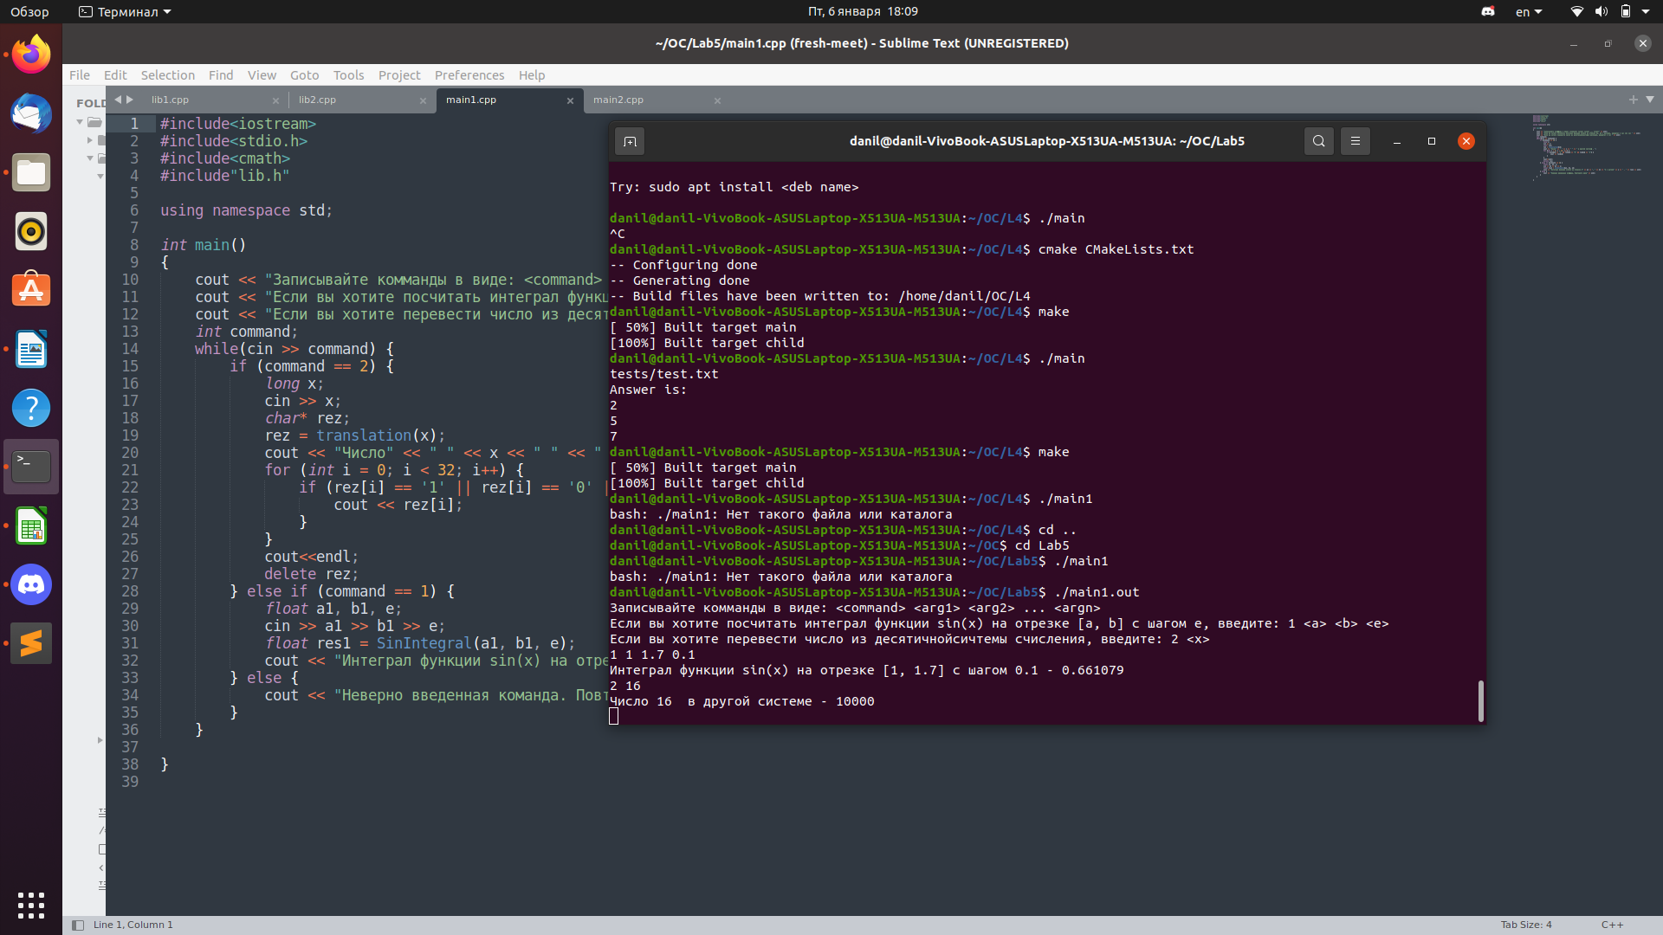

**Выводы**

Мне понравилась данная лабораторная работа, я научился работать с динамическими библиотеками и повторил MakeFile, что скорее всего будет полезно для меня в будущем.